به نام خدا

|  |  |  |  |  |
| --- | --- | --- | --- | --- |
| سری دوم تمرینات | درس برنامه نویسی وب | ترم اول سال تحصیلی 97-96 | مظفر بگ محمدی | دانشگاه ایلام |

1. **روتر**: در این تمرین یک وب سایت درست می کنید و تمرینات سری اول را به صورت یک route عمودی ارائه می کنید. روی هر تمرین که کلیک شود باید آن تمرین اجرا شود.
2. **روتر**: در این تمرین یک وب سایت درست می کنید که شامل چهار Route در بالای صفحه به اسامی معرفی شرکت، اطلاعات تماس، تماس با ما و لیست همکاران است. قسمتهای معرفی شرکت و اطلاعات تماس را به اختیار خود درست کنید. در قسمت تماس با ما یک فرم قرار دهید که کاربر پیغام خود را بفرستد. در قیمت لیست همکاران نیز لیستی از همکاران را قرار دهید. روی هر کدام از همکاران که کلیک شود باید اطلاعاتی راجع به آن همکار در همان صفحه نشان دهد.
3. **روتر**: یک روتر بنویسید که به صورت sidebar عمل کند (مثل شکل زیر)

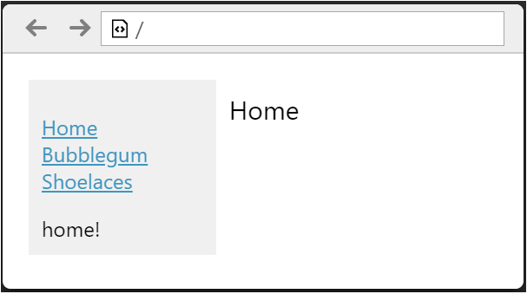

1. **تیم فوتبال**: هدف این تمرین پیاده سازی یک شی REACT برای یک تیم فوتبال است. این شی لیستی از بازیکنان را نمایش می دهد. قابلیت اضافه کردن، ویرایش و حذف بازیکن لازم است. به شکل زیر توجه کنید:

